МИНОБРНАУКИ РОССИИ

Федеральное государственное бюджетное образовательное учреждение высшего образования

НИЖЕГОРОДСКИЙ ГОСУДАРСТВЕННЫЙ ТЕХНИЧЕСКИЙ

УНИВЕРСИТЕТ им. Р.Е.АЛЕКСЕЕВА

Институт радиоэлектроники и информационных технологий

Кафедра информатики и систем управления

Лабораторная работа №1

«Реализация пошаговых блок-схем алгоритмов»

(наименование темы проекта или работы)

Отчет

по лабораторной работе

по дисциплине

Информатика и компьютерные технологии

(наименование дисциплины)

РУКОВОДИТЕЛЬ:

________________ ____Шагалова П.А._ _

(подпись) (фамилия, и.,о.)

СТУДЕНТ:

________________ ___Жуков Д.Р._____

(подпись) (фамилия, и.,о.)

______22-ИСз__________

(шифр группы)

Работа защищена «___» ____________

С оценкой ________________________

Нижний Новгород

2023

**Задание к выполнению лабораторной работы № 1**

**Реализация пошаговых блок-схем алгоритмов**

**Вариант 12**

**Задание на лабораторную работу:**

Задана строка, содержащая буквы и цифры. Какова максимальная длина последовательности из цифр, идущих подряд.

**Цель работы:**

Научиться строить блок-схемы алгоритмов, выполнить задание по варианту.

**Ход работы:**

*Блок-схема основного алгоритма:*

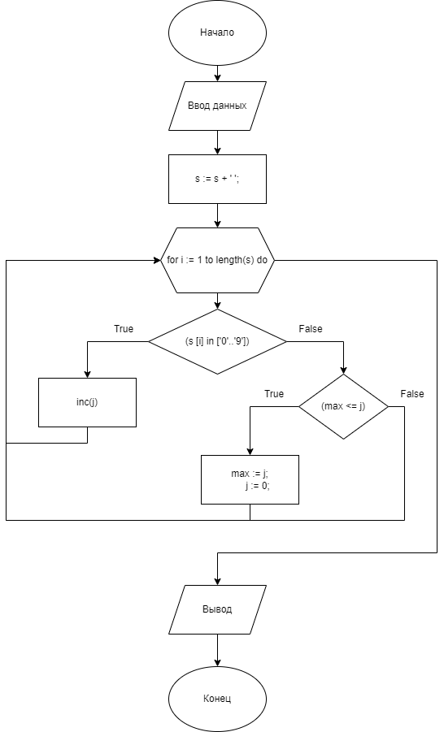

*Алгоритм:*

1. Вводим строку содержащую латинские буквы и цифры.
2. К концу вводимой строки добавляем пробел.
3. Циклом проходимся по каждому символу в вводимой строке.
   1. Проверяем, является ли символ строки цифрой.
      1. Да, то к счётчику максимального количества цифр в строке прибавляется 1.
      2. Нет, то сравнивается имеющееся максимальное количество последовательно идущих цифр с новым количеством последовательно идущих цифр.
         1. Да, то max становится новым значением максимального количества последовательно идущих цифр, и счётчик обнуляется.
         2. Нет, то возвращаемся в цикл.
4. Выводим значение максимального количества последовательно идущих цифр.

**Код:**

**var**

s: **string**;

i, j, max: **integer**;

**begin**

readln(s);

s := s + ' ';

**for** i := 1 **to** length(s) **do**

**begin**

**if**(s [i] **in** ['0'..'9']) **then**

inc(j)

**else**

**if** (max <= j) **then**

**begin**

max := j;

j := 0;

**end**;

**end**;

Writeln('Наибольшая длина последовательности цифр = ', max);

**end**.

**Вывод:**

Научился строить блок-схемы алгоритмов, выполнил задание по варианту.